Guía reforzamiento Unidad Números Negativos
Matemática Séptimo

Nombre: ___________________________________________________________Curso: ________
1) | 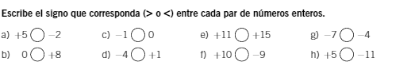
2) | 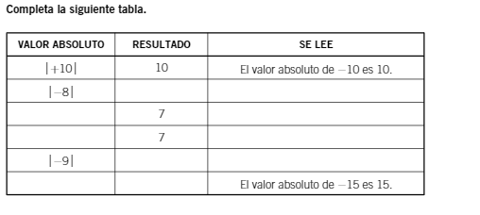
3) | 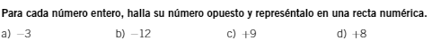
4) | 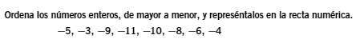
5) | 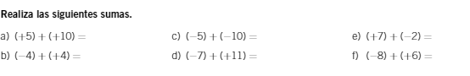
6) | 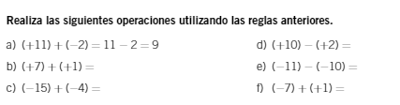
7) | 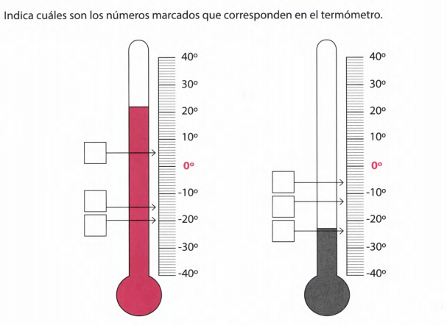
8) | 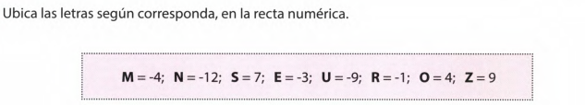  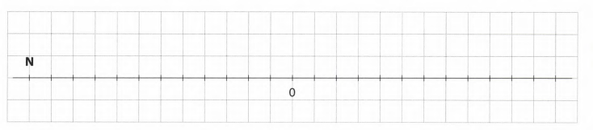
9) | 